iTask多功能的轻型智能终端——测试文档

白玮琦 易红旭 黄鹏程 季嘉舟 叶鲁毅 陆心茹

# 引言

* 1. 编写目的

为明确系统需求、安排项目规划与进度、组织软件开发与测试，撰写本文档。本文档供任课老师、助教、设计人员、开发人员参考。

* 1. 项目概况

项目名称：iTask多功能的轻型智能终端 任务来源：应用软件课程设计大作业

开发人员：白玮琦、易红旭、黄鹏程、季嘉舟、叶鲁毅、陆心茹

1. 日历模块测试
   1. 日历功能测试

初始完成的工作是实现本年的日历功能，除了基本的展示界面，还有当前年份的对应的农历日期的展示以及节气和重要节气的显示。由于仅涉及一年的数据，可以直接导入相关日历数据，并存入数组，通过简单的逻辑推断，就可以完成。测验的话选择了随机选取若干个日期与标准的日历进行对比，准确率为100%。

但是也仅仅局限于2022一年的日历的操作，拓展性不好，如果未来想要使用该程序时，需要重新导入相关数据，工作量较大。原程序的局限性较大。

|  |  |  |  |
| --- | --- | --- | --- |
| 公历日期 | 农历日期 | 节气 | 节假日 |
| 2022/3/20 | 二月十八 | 春分 | 无 |
| 2022/4/5 | 三月初五 | 清明 | 无 |
| 2022/7/1 | 六月初三 | 无 | 建党节 |
| 2022/9/8 | 八月十三 | 无 | 无 |

* 1. 问题分析与改进

通过对原有程序和日历表的分析，可以知道除了公历日期有规律，对应的农历也有相应的计算方法，对于节气也可知存在如下规律。

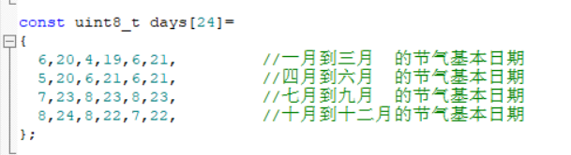

原程序对于每年的信息进行全部输入，是导致程序拓展困难的主要原因。实际上我们对于日历有很多先验的知识，可以在编程中使用这些先验知识去帮我们用较小的内存空间和计算的时间消耗来完成更多年份的日历功能的实现。

所以我们采用的改进方案就是利用一个基准年份和农历的关系，以及相对年份产生的偏差来计算农历和节气，节假日等等。

* 1. 改进后测试

在修改后的程序中，首先随机抽选一千个日期对比农历、节气、节假日等等，然后计算准确率，测试到的准确率为100%。这是因为根据基准年份和相关规律，如果逻辑没有错，最终得到的结果应该是比较完美的。

|  |  |  |  |
| --- | --- | --- | --- |
| 公历日期 | 农历日期 | 节气 | 节假日 |
| 1935/5/22 | 四月二十 | 小满 | 无 |
| 1893/5/29 | 无 | 无 | 无 |
| 2022/7/1 | 六月初三 | 无 | 建军节 |
| 2043/3/12 | 二月初二 | 无 | 植树节 |
| 2057/7/22 | 六月廿一 | 大暑 | 无 |

准确率是100%，完成的功能为从1900年到2099年的农历查询和2000年到2050年的节气查询。实现了较为完善的日历功能。经过多次测试和改进后，实现了预期的目标。

1. 时钟测试
   1. 闹钟功能测试

闹钟功能需要通过输入时间，经过延时，准时的发送提醒消息，以提醒设置的时间到了。其主要显示页面是，输入时间的对话框页面和提醒消息的消息盒子页面。

闹钟功能原理推导：

1. 我们需要一个提醒装置，提醒（时间到）闹钟响了
2. 提醒装置需要（延时）时间设置
3. （延时）时间设置的输入

测验：通过不断调试时间输入的量，完成对于闹钟功能的测试。

* 1. 问题分析与改进

1、提醒装置，提醒（时间到）闹钟响了：

通过学习，使用GUI_MessageBox组件，完成提醒功能。

原MessageBox代码显示：

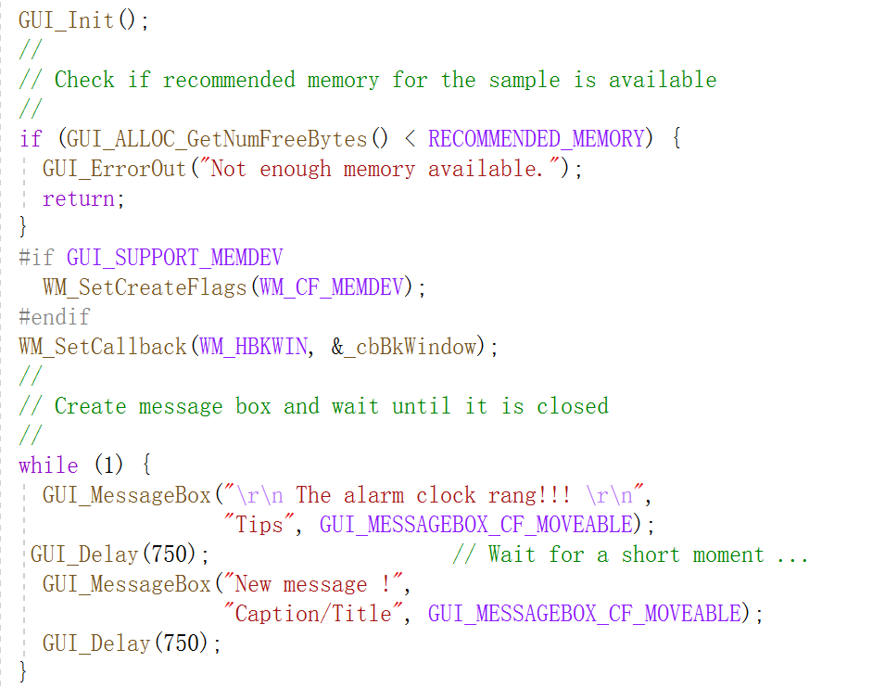

2、提醒装置需要（延时）时间设置

对MessageBox进行修改添加延时机制。

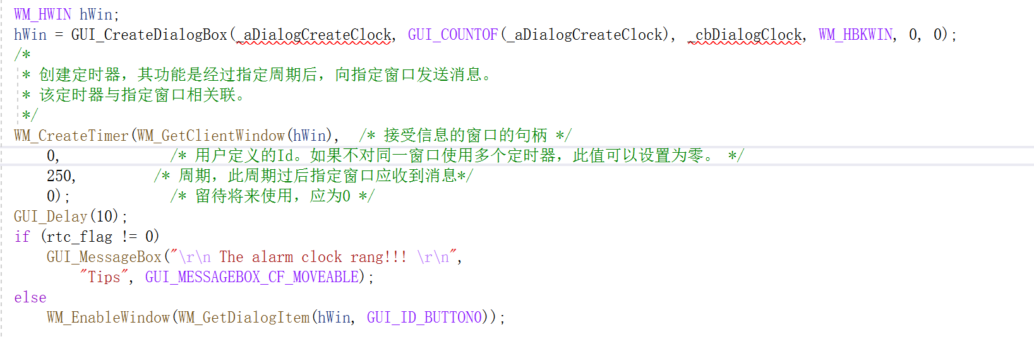

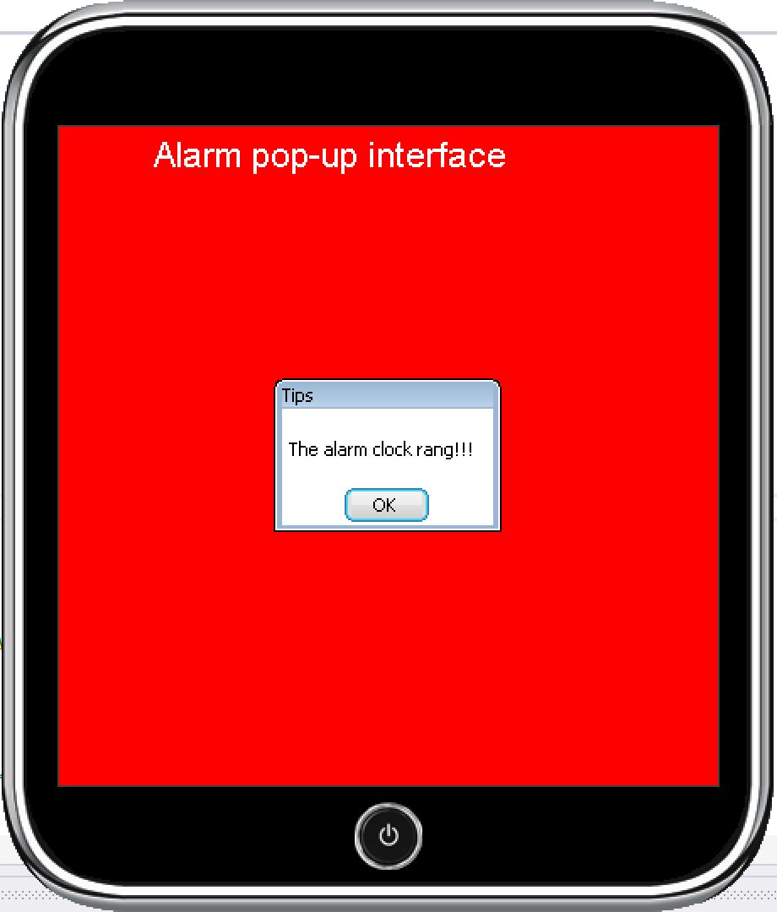

3、（延时）时间设置的输入

通过对话框传递时间参数

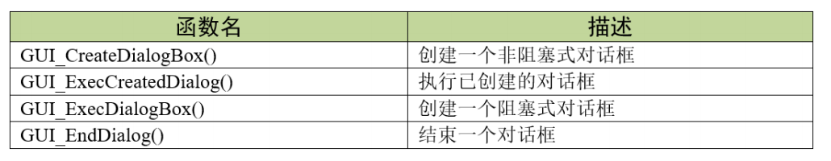

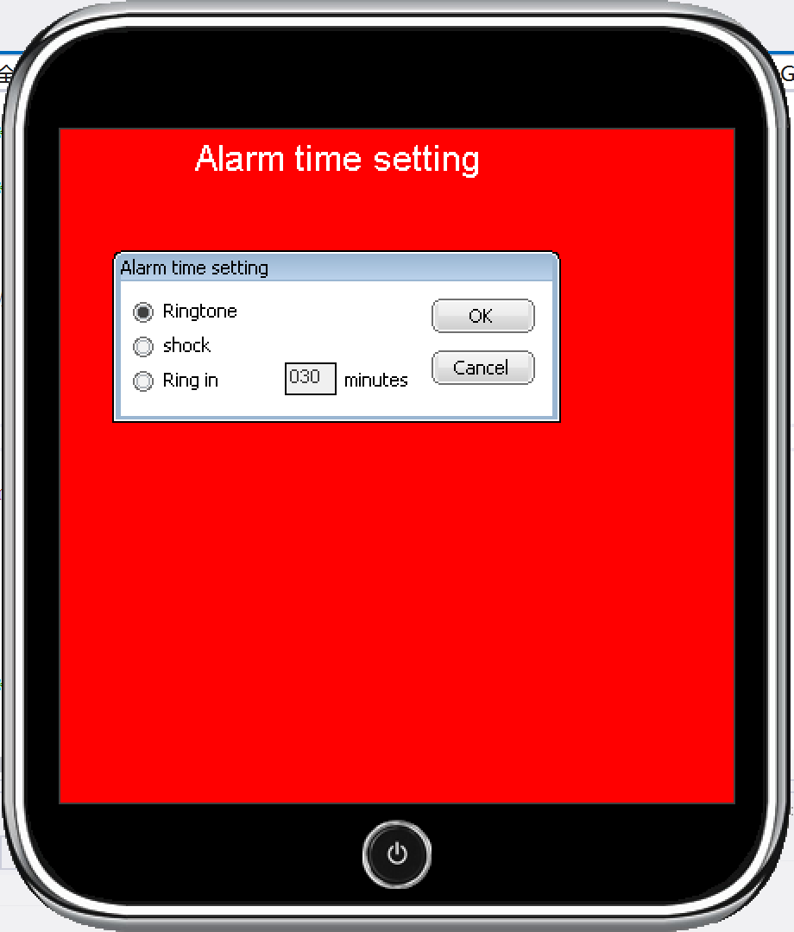

* 1. 改进后测试

通过不断输入延时时间，完成了以下测试列表中的测试

|  |  |
| --- | --- |
| 时间 | 完成情况 |
| 1 | 成功 |
| 2 | 成功 |
| 5 | 成功 |
| 10 | 成功 |
| 15 | 成功 |
| 30 | 成功 |
| 60 | 成功 |

# 便签模块测试

* 1. 基本测试

初始程序，采用五行三列的表格，可以添加或减少事项。通过手动测试可以发现，添加，删除功能都是可以正常完成的。

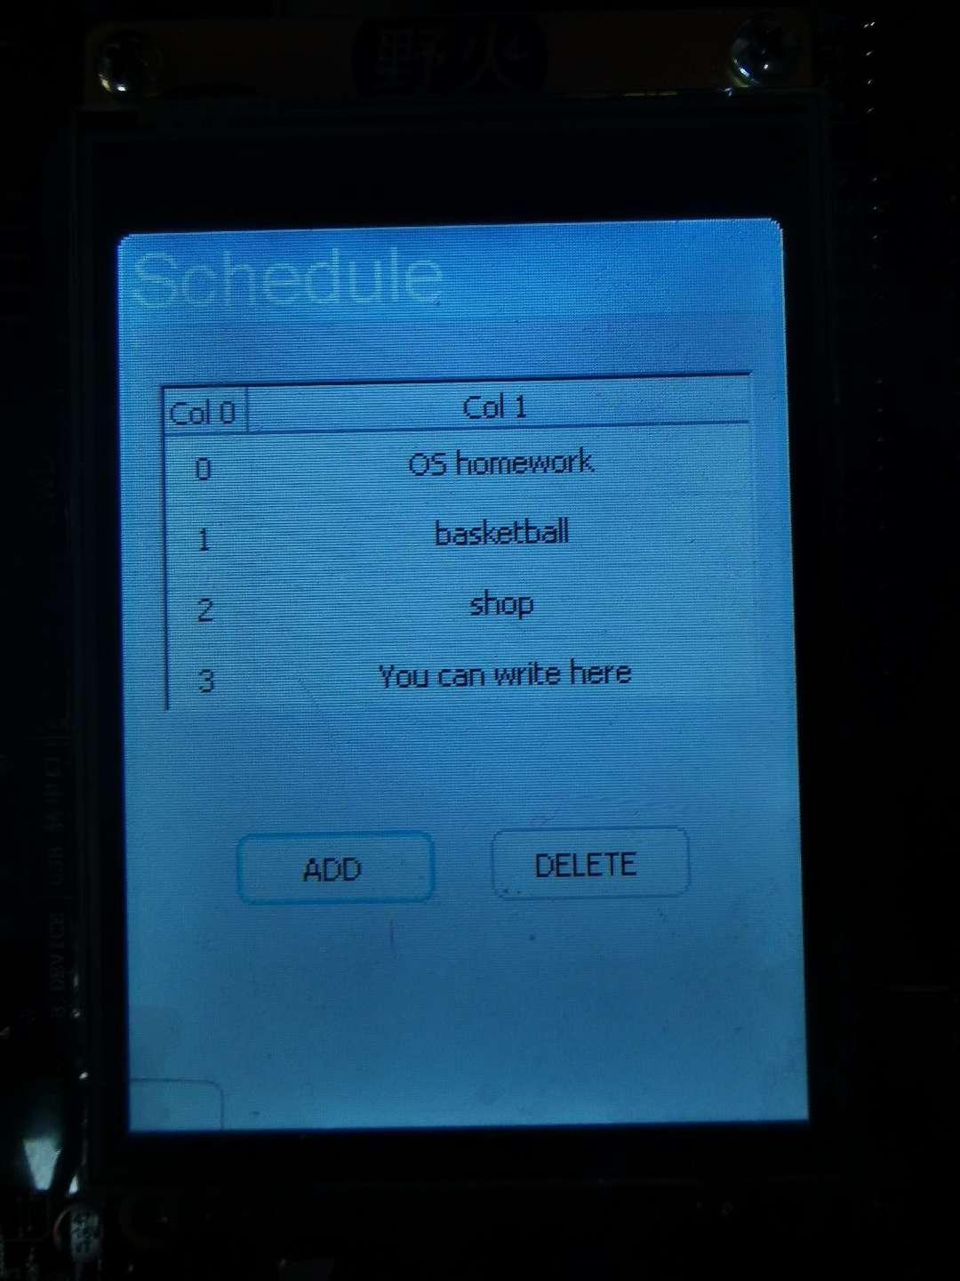

* 1. 问题分析与改进

他一开始只包含四行事项可以计入，如果已经有四项之后，再次点击ADD按钮之后就会产生溢出；另外添加进来的事务是提前写好在数组中的，没有键盘功能。

为了程序具有更好的应用，设置事务的总数为100，并引入了键盘功能，用户可以随意修改事项的名字，并可以通过拖动来改变所需完成事务的次序。

# 相机模块测试

* 1. 基本测试

对于uC/OS操作系统的文件系统，我们依据照相机应用要求对文件系统进行了移植优化，并采用了FatFs文件系统，其在占用内存小的同时也可以让我们裁剪、提供适当功能，更适合我们的开发板硬件要求。在照片写入内存形式中，我们选择bmp类型写入内存。

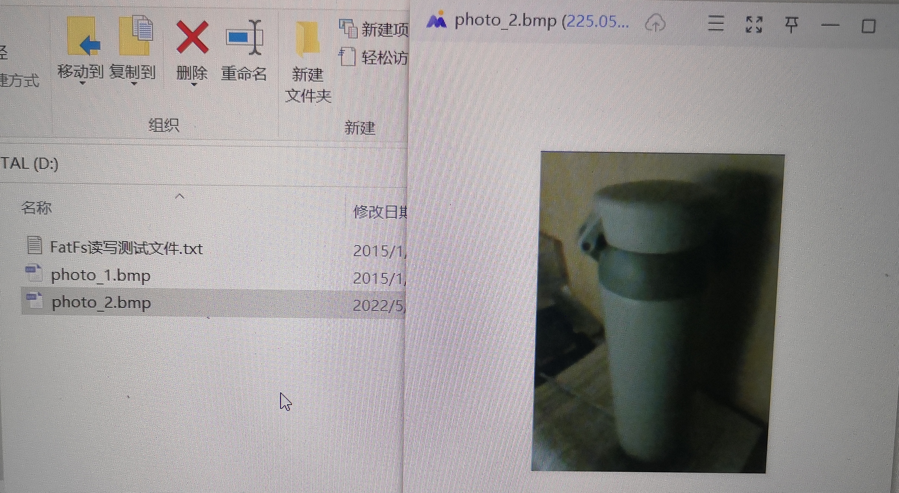

* 1. 问题分析与改进

原本的裁剪功能不是很方便，为此在代码上做了优化，提供了更加合理的剪切工具。最终的照相机模块是比较完美的，可以拍清晰完整的照片与实现裁剪功能。

1. 贪吃蛇小游戏测试
   1. 手动测试

对于贪吃蛇游戏的初步程序做了许多测试。然而在一些情况下出现了bug，比如长度超出界面，可能会产生视觉上的错误；初始长度是随机生成的，但是没有限定为大于1，导致可能一直都没有蛇身导致逻辑错误。

* 1. 问题分析与改进

通过预先定义snake蛇身结构体、食物结构体、游戏Game结构体来给出每节蛇身坐标、食物坐标、游戏状态、游戏分数等参数来对游戏数据进行标定；在实际游戏中，通过调用定义的方向判断函数来读取玩家输入目标方向并结合当前行进方向进行目标方向计算，更新蛇身方向；在绘图方面，使用em-Win内置绘图函数接口进行游戏界面绘制、蛇身绘制、食物绘制、游戏参数显示。

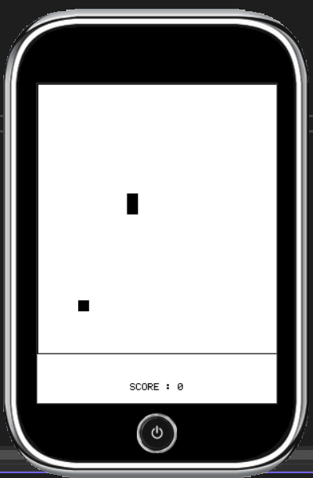

1. 飞机大战小游戏测试
   1. 手动测试

对于飞机大战游戏进行测试，没有发现较大的bug，基本游戏进程可以顺利完成。但是系统的模式太过于单一，缺乏设置简单、困难等模式，所以之后针对这个问题做了改进。

* 1. 问题分析与改进

我们尝试了将石块的大小做随机化处理，适当增加游戏的难度。最终的测试结果图如下。

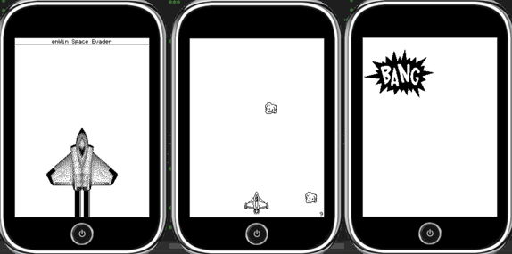

# 测试总结

我们对本项目各模块使用的相关算法和策略进行了测试与改进，提高了程序的普适性和结果的准确率。项目的具体演示见我们提交的视频。